2019年中考物理试题分类汇编
——焦耳定律专题
1.（2019福建，19）一台标有“5V 2.5W”的带有USB接口的小电风扇，线圈电阻为1Ω，正常丁作1min，产生的热量是 J_{o}工作一段时间后的风扇叶片黏有不少灰尘，这属于 现象。
2.(2019绥化，21)如图所示是探究电流通过导体时产生的热量与 关系的实验装置。通电一段时间，左侧容器和右侧容器中的电阻丝产生的热量之比为 。
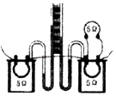
3.（2019宜宾，12）如图甲所示电路中，已知定值电阻R₁=20Ω。开关闭合后，两个完全相同的电流表 A₁、A₂指针均指在同一位置，如图乙所示，则此时通过R₁的电流为________A，在10s内R₂产生的热量为________J。
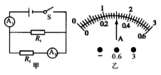
4.（2019辽阳，25）阳阳做了如图所示的一个实验，将一个两端开口的玻璃管的下端靠近乒气球，管的上端用一个电吹风对着管口水平吹风，发现乒乓球沿着玻璃管向上运动，并从管口飞出，请回答下列问题：
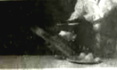
（1）乒乓球沿着玻璃管向上运动，是利用了流体压强的什么特点？
（2）电吹风中的电动机工作时，主要的能量转化是什么？
（3）电吹风吹热风时，电热丝的发热原理是什么？
5.（2019湘潭，18）如图是一把既能吹冷风、又能吹热风的简化电路图，其中M是吹风机，R是电热丝。由电路图可知（ ）
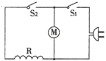
A．只将开关S₁闭合，吹出的是热风
B．M和R是串联在电路中的
C．将S₁和S₂都闭合，吹出的是热风
D．开关S₂可以控制整个电路
6.（2019毕节，13）电热水壶上标有“220V800W”，小明发现烧水过程中热水壶的发热体部分很快变热，但连接的电线却不怎么热，是因为导线的电阻比发热体的电阻 ；在额定电压下，热水壶烧水210s，这段时间内电热水壶发热体产生的热量为 J，若发热体产生的热量全部被水吸收，能将 kg的水从20℃升高至100℃．[c_{水}＝4.2×10³J/（kg•℃）]
7.（2019辽阳21，）将标有“6V9W”阳值不变的小灯泡L与阻值为6Ω的定值电阻R₀接入如图所示的电路。闭合开关S，电压表的示数为 6V，则电流表的示数为 A，电源电压为 V，工作 3min定值电阻R₀产生的热量为 J。
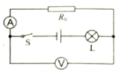
8.（2019岳阳，12）如图所示，电源电压恒定不变。闭合开关后，滑动变阻器的滑片P由b端移到某点c的过程中，电压表的示数由4V变为3V，电流表的示数由0.2A变为0.3A，由此可知（ ）
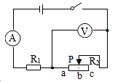
A．电源电压为7V
B．R1的阻值为20Ω
C．电路消耗的最小功率为1.2W
D．滑片P在b端时，10秒内R1产生的热量为12J
9.（2019通辽，4）有一种电动烤地瓜机，将地瓜放在托盘上，盖上锅盖相当于闭合开关S₁，托盘旋转，再将温控开关S₂闭合，开始加热；若只闭合开关S₂，则不能加热。下图M是托盘电动机，R是加热电阻，对其内部电路设计合理的是？（ ）
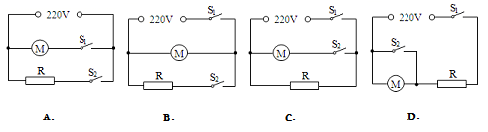
10.（2019通辽，12）对下列四幅图的分析正确的是（ ）
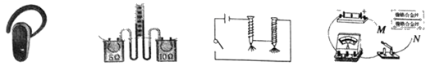
A．图中蓝牙耳机是通过超声波与手机进行信号传输的
B．如图装置可用来探究电流产生的热量与通电时间的关系
C．图中电路能探究电磁铁磁性强弱与电流大小关系
D．图中电路可以探究导体电阻与导体材料的关系
11.(2019宁夏,11)2018年，中国的青年博士曹原实现石墨烯在室温下超导的重大突破。如果用这种常温下的超导材料制成输电线，由于没有电流的________效应而产生的能量损失，能极大提高输电效率。
12.（2019哈尔滨，42）在探究“影响电流热效应的因素”的实验中，要探究电流热效应与电流关系，应控制的变量是 .如图所示，R₁＝5Ω，R₂＝10Ω，电源电压3V，则通电10s电流通过R₁、R₂产生热量之比为 .
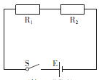
13.（2019吉林，11）电炉丝通过导线接在电路里，通过电炉丝和导线的电流大小 ，由于电炉丝的电阻比导线的电阻大，导致电炉丝产生的热量比导线产生的热量 。
14.（2019安徽，9）图示电路中，U=12V，R1 = 6 Ω，R2 = 3 Ω，R3 = 4 Ω。当S2断开，S1闭合时，电阻R1消耗的电功率为 ______ W；当S1、S2都闭合时，6 s内电流通过R2产生的热量是_____J。
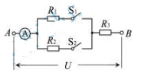
15.（2019湘潭，24）图是某电水壶的铭牌，该电水壶正常工作1min产生 J的热量，如果这些热量84%被冷水吸收能使2.0L的水温度升高上 ℃。
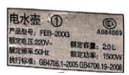
16.（2019黄石，20）（1）为探究影响电阻大小的因素，甲同学利用同一种合金材料的a、b、c三条电阻丝进行实验，a、b长度相同，b、c粗细相同，如图1所示。连接电路，分别接通a、b、c，电流表的三次示数如图2所示，根据示数可以得出以下结论：
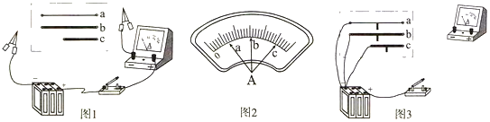
①比较a、b两次电表示数，可以得出电阻大小跟导体 有关。
②比较b、c两次电表示数，可以得出电阻大小跟导体 有关。
③由实验可以得出：三个电阻丝阻值从大到小关系是 。
（2）乙同学利用这套实验器材试图对电热与电阻的关系进行探究：
①考虑到没有计时工具，他用小木棍蘸取等量蜡烛油分别粘放在a、b、c电阻丝的中点处，然后使a、b、c电阻丝能同时通电发热。乙同学是想利用 来反映电阻丝发热量的大小。
②乙同学选择的电路图如图3所示，采取的是三个电阻丝 （选填“串联”或“并联”）的连接方式，请你将未完成的电路连线补充完整。
③接通电路，观察到小木棍掉落的先后顺序是 。
结合实验现象和甲同学实验得到的电阻大小关系，乙同学推测出：通电时间相同的情况下，电阻大的电阻丝产生的电热 （选填“多”或“少”），发现该结论与已学的焦耳定律不符。请你帮助他进行解释：在相同的通电时间内，当 时，电阻大的电热就多；当 时，电阻大的电热就少。
17.（2019包头，12）如图所示是某温控装置的简化电路图，工作电路由电压为220V的电源和阻值R=88Ω的电热丝组成；控制电路由电源、电磁铁（线圈电阻R0=20Ω）、开关、滑动变阻器R2（取值范围0~80Ω）和热敏电阻R1组成；R1阻值随温度变化的关系如下表所示，当控制电路电流I≥50mA时，衔铁被吸合切断工作电路；当控制电路电流I≤40mA时，衔铁被释放接通工作电路。
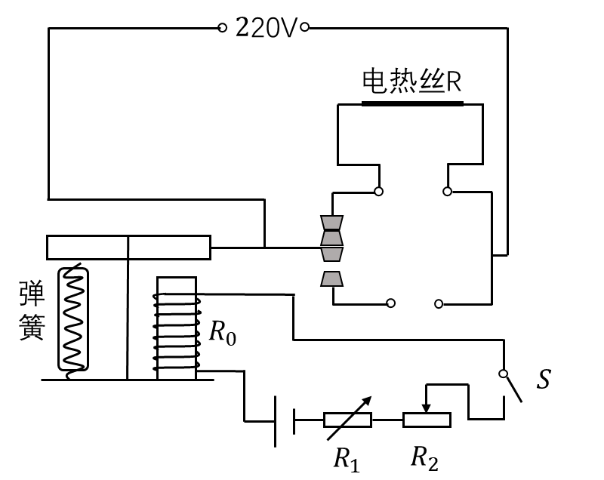
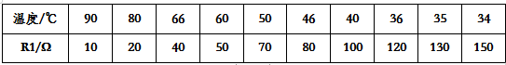
（1）工作电路正常工作时，R在1min内产生的热量是多少？
（2）当温度为60℃，滑动变阻器R2=50Ω时，衔铁恰好被吸合，控制电路的电源电压是多少？
（3）若控制电路电源电压不变，此装置可控制的温度最大范围是多少？
（4）要想要该装置所控制的最高温度降低一些，请分析说明如何改变R2的阻值。
18.（2019杭州，15）如图是一电动机提升物体的示意图。电源电压为120伏，电动机将一个质量为50千克的物体1秒内匀速上提0.9米，电路中的电流为5安培。（g取10牛/千克）
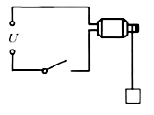
（1）求该电动机工作1秒钟所产生的电热。
（2）求电动机线圈阻值。
（3）当该重物上升到一定高度时，电动机的转子突然破卡住，为什么这种情况下电动机容易烧坏?

19.（2019天津，20）某电热水壶铭牌的部分信息如下表所示。该电热水壶正常工作时，把1kg水从20℃加热到100℃用时7min，已知c_{水}=4.2×10³J/（kg•℃），求：
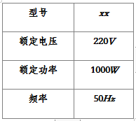
（1）水吸收的热量；
（2）电热水壶的热效率。

20.（2019岳阳，23）一新款节能电炖锅如图甲，有关技术参数如表（设电炖锅不同挡位的电阻和加热效率均不变）。
额定电压 | 电炖锅档位 | 额定功率/W
200V | 低温 | 200
200V | 中温 | 400
200V | 高温 | 600
- 求电炖锅在高温挡正常工作时的电流（计算结果保留一位小数）；
（2）在用电高峰期，关掉家里的其他用电器，只让处于中温挡状态的电炖锅工作，观察到标有“1800r/（kW•h）”的电能表转盘在12ls内转了20圈，求此时的实际电压；
（3）电炖锅正常工作时，用低温挡和高温挡分别给质量相同的冷水加热，待水温达到50℃时开始计时，绘制的水温随时间变化的图象如图乙所示。结合所给信息，通过计算，分析比较用高温挡还是用低温挡更节能。
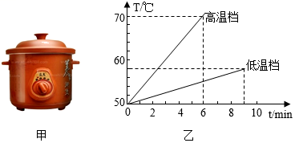

21.（2019黄石，22）一般热水器由加热系统、测温系统和控水系统组成。某台电热水器铭牌部分信息已经模糊，如表所示，其测温系统可以简化为如图a所示的电路，电源电压为9V恒定电源，R₁为4Ω定值电阻，R₂为热敏电阻，其阻值随温度变化的关系如图b所示。
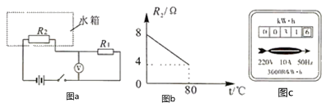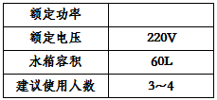
（1）为估算电热水器的额定功率，关闭其它用电器，让热水器正常工作1分钟，观察电能表，如图c所示，转动了150转，消耗电能 kW•h，则该电热水器的额定功率是 W。
（2）若已装满水的水箱温度显示75℃时突然停电，但不停水。现有4人要洗浴，正值秋冬季节，需用40℃热水洗浴，通过控水系统将10℃冷水和水箱中热水进行调配，请问每人平均用水量是多少L？（不计热损失）
（3）控温系统某时刻电压表示数为4V，此时水箱中水温是多少？

22.(2019绥化，32)小泽家有一新型的电热足浴器。其铭牌上的部分信息如下。
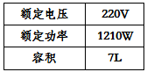
（1）求电热足浴器正常工作时的电阻；
（2）用这个足浴器将5kg的水从20℃加热到40℃，求水吸收的热量；
（3）若此足浴器在额定电压下使用，需500s才能将（2）问中的水从20℃加热到40℃，求这个电热足浴器的加热效率；（计算结果精确到0.1%）
（4）小泽家安装的电能表如图所示。某次小泽断开家中的其它用电器，让电热足浴器单独工作，在1min内电能表的转盘转过50r，求此时该足浴器两端的实际电压。
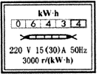

23.（2019巴彦淖尔，12）如图所示是某温控装置的简化电路图，工作电路由电压为220V的电源和阻值R＝88Ω的电热丝组成；控制电路由电源、电磁铁（线圈电阻R₀＝20Ω）、开关、滑动变阻器R₂（取值范围0～80Ω）和热敏电阻R₁组成；R₁阻值随温度变化的关系如下表所示，当控制电路电流I≥50mA时，衔铁被吸合切断工作电路；当控制电路电流I≤40mA时，衔铁被释放接通工作电路。
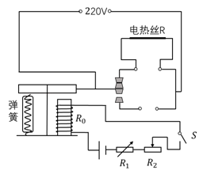
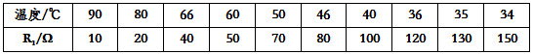
（1）工作电路正常工作时，R在1min内产生的热量是多少？
（2）当温度为60℃，滑动变阻器R₂＝50Ω时，衔铁恰好被吸合，控制电路的电源电压是多少？
（3）若控制电路电源电压不变，此装置可控制的温度最大范围是多少？
（4）要想要该装置所控制的最高温度降低一些，请分析说明如何改变R₂的阻值。

24.（2019通辽，25）有一台热水器，内部简化电路如图所示，R₁和R₂均为电热丝。R₁=88Ω，R₂=22Ω。
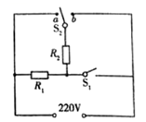
（1）如何控制S₁和S₂，使热水器处于高温挡；
（2）求低温挡正常工作5min电热丝产生的热量；
（3）求中温挡正常工作时热水器的功率。

25.（2019辽阳，27）图甲是两档空气炸锅，图乙是其内部简化电路，R₁、R₂均为发热体，将开关S分别置 于1、2两位置时，空气炸锅处于不同的档位， 已知两档空气炸锅的高温档功率为900W，R₂ 阻值为96.8Ω，求：
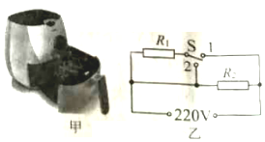
（1）发热体R₁的阻值是多少？
（2 ）空气炸锅一次性可装入200g牛柳，若将这些牛柳从40℃加热到190℃，牛柳需要吸收多少热量？ [c_{牛柳}=3×10³J/ (kg·℃）］
（3）不计热量损失，用高温档将200g牛柳从40℃加热到190℃，需要多长时间？

2019年中考物理试题分类汇编
——焦耳定律专题答案
1.（2019福建，19）一台标有“5V 2.5W”的带有USB接口的小电风扇，线圈电阻为1Ω，正常丁作1min，产生的热量是 J_{o}工作一段时间后的风扇叶片黏有不少灰尘，这属于 现象。
【答案】15；静电（摩擦起电）。
2.(2019绥化，21)如图所示是探究电流通过导体时产生的热量与 关系的实验装置。通电一段时间，左侧容器和右侧容器中的电阻丝产生的热量之比为 。
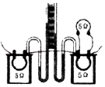
【答案】电流；4：1。
3.（2019宜宾，12）如图甲所示电路中，已知定值电阻R₁=20Ω。开关闭合后，两个完全相同的电流表 A₁、A₂指针均指在同一位置，如图乙所示，则此时通过R₁的电流为________A，在10s内R₂产生的热量为________J。
【答案】1.2;72
4.（2019辽阳，25）阳阳做了如图所示的一个实验，将一个两端开口的玻璃管的下端靠近乒气球，管的上端用一个电吹风对着管口水平吹风，发现乒乓球沿着玻璃管向上运动，并从管口飞出，请回答下列问题：
（1）乒乓球沿着玻璃管向上运动，是利用了流体压强的什么特点？
（2）电吹风中的电动机工作时，主要的能量转化是什么？
（3）电吹风吹热风时，电热丝的发热原理是什么？
【答案】
- 流体流速大的位置压强小
- 电能转化为机械能
- 电流的热效应
5.（2019湘潭，18）如图是一把既能吹冷风、又能吹热风的简化电路图，其中M是吹风机，R是电热丝。由电路图可知（ ）
A．只将开关S₁闭合，吹出的是热风
B．M和R是串联在电路中的
C．将S₁和S₂都闭合，吹出的是热风
D．开关S₂可以控制整个电路
【答案】C
6.（2019毕节，13）电热水壶上标有“220V800W”，小明发现烧水过程中热水壶的发热体部分很快变热，但连接的电线却不怎么热，是因为导线的电阻比发热体的电阻 ；在额定电压下，热水壶烧水210s，这段时间内电热水壶发热体产生的热量为 J，若发热体产生的热量全部被水吸收，能将 kg的水从20℃升高至100℃．[c_{水}＝4.2×10³J/（kg•℃）]
【答案】小；1.68×10⁵；0.5。
7.（2019辽阳21，）将标有“6V9W”阳值不变的小灯泡L与阻值为6Ω的定值电阻R₀接入如图所示的电路。闭合开关S，电压表的示数为 6V，则电流表的示数为 A，电源电压为 V，工作 3min定值电阻R₀产生的热量为 J。
【答案】1；10；1080
8.（2019岳阳，12）如图所示，电源电压恒定不变。闭合开关后，滑动变阻器的滑片P由b端移到某点c的过程中，电压表的示数由4V变为3V，电流表的示数由0.2A变为0.3A，由此可知（ ）
A．电源电压为7V
B．R1的阻值为20Ω
C．电路消耗的最小功率为1.2W
D．滑片P在b端时，10秒内R1产生的热量为12J
【答案】C
9.（2019通辽，4）有一种电动烤地瓜机，将地瓜放在托盘上，盖上锅盖相当于闭合开关S₁，托盘旋转，再将温控开关S₂闭合，开始加热；若只闭合开关S₂，则不能加热。下图M是托盘电动机，R是加热电阻，对其内部电路设计合理的是？（ ）
【答案】B
10.（2019通辽，12）对下列四幅图的分析正确的是（ ）
A．图中蓝牙耳机是通过超声波与手机进行信号传输的
B．如图装置可用来探究电流产生的热量与通电时间的关系
C．图中电路能探究电磁铁磁性强弱与电流大小关系
D．图中电路可以探究导体电阻与导体材料的关系
【答案】B
11.(2019宁夏,11)2018年，中国的青年博士曹原实现石墨烯在室温下超导的重大突破。如果用这种常温下的超导材料制成输电线，由于没有电流的________效应而产生的能量损失，能极大提高输电效率。
【答案】热效应
12.（2019哈尔滨，42）在探究“影响电流热效应的因素”的实验中，要探究电流热效应与电流关系，应控制的变量是 .如图所示，R₁＝5Ω，R₂＝10Ω，电源电压3V，则通电10s电流通过R₁、R₂产生热量之比为 .
【答案】电阻和通电时间；1:2
13.（2019吉林，11）电炉丝通过导线接在电路里，通过电炉丝和导线的电流大小 ，由于电炉丝的电阻比导线的电阻大，导致电炉丝产生的热量比导线产生的热量 。
【答案】相等、多
14.（2019安徽，9）图示电路中，U=12V，R1 = 6 Ω，R2 = 3 Ω，R3 = 4 Ω。当S2断开，S1闭合时，电阻R1消耗的电功率为 ______ W；当S1、S2都闭合时，6 s内电流通过R2产生的热量是_____J。
【答案】8.64；32
15.（2019湘潭，24）图是某电水壶的铭牌，该电水壶正常工作1min产生 J的热量，如果这些热量84%被冷水吸收能使2.0L的水温度升高上 ℃。
【答案】9×10⁴；9。
16.（2019黄石，20）（1）为探究影响电阻大小的因素，甲同学利用同一种合金材料的a、b、c三条电阻丝进行实验，a、b长度相同，b、c粗细相同，如图1所示。连接电路，分别接通a、b、c，电流表的三次示数如图2所示，根据示数可以得出以下结论：
①比较a、b两次电表示数，可以得出电阻大小跟导体 有关。
②比较b、c两次电表示数，可以得出电阻大小跟导体 有关。
③由实验可以得出：三个电阻丝阻值从大到小关系是 。
（2）乙同学利用这套实验器材试图对电热与电阻的关系进行探究：
①考虑到没有计时工具，他用小木棍蘸取等量蜡烛油分别粘放在a、b、c电阻丝的中点处，然后使a、b、c电阻丝能同时通电发热。乙同学是想利用 来反映电阻丝发热量的大小。
②乙同学选择的电路图如图3所示，采取的是三个电阻丝 （选填“串联”或“并联”）的连接方式，请你将未完成的电路连线补充完整。
③接通电路，观察到小木棍掉落的先后顺序是 。
结合实验现象和甲同学实验得到的电阻大小关系，乙同学推测出：通电时间相同的情况下，电阻大的电阻丝产生的电热 （选填“多”或“少”），发现该结论与已学的焦耳定律不符。请你帮助他进行解释：在相同的通电时间内，当 时，电阻大的电热就多；当 时，电阻大的电热就少。
【答案】（1）①横截面积；②长度；③R_{a}＞R_{b}＞R_{c}；
（2）①小木棍掉落的时间；②并联；见上图；③c、b、a；少；通过电阻的电流相同（串联）；电阻的电压相同（并联）。
17.（2019包头，12）如图所示是某温控装置的简化电路图，工作电路由电压为220V的电源和阻值R=88Ω的电热丝组成；控制电路由电源、电磁铁（线圈电阻R0=20Ω）、开关、滑动变阻器R2（取值范围0~80Ω）和热敏电阻R1组成；R1阻值随温度变化的关系如下表所示，当控制电路电流I≥50mA时，衔铁被吸合切断工作电路；当控制电路电流I≤40mA时，衔铁被释放接通工作电路。
（1）工作电路正常工作时，R在1min内产生的热量是多少？
（2）当温度为60℃，滑动变阻器R2=50Ω时，衔铁恰好被吸合，控制电路的电源电压是多少？
（3）若控制电路电源电压不变，此装置可控制的温度最大范围是多少？
（4）要想要该装置所控制的最高温度降低一些，请分析说明如何改变R2的阻值。
【答案】（1）3.3×10⁴J（2）6V（3）35℃~80℃（4）减小R2的最大阻值
18.（2019杭州，15）如图是一电动机提升物体的示意图。电源电压为120伏，电动机将一个质量为50千克的物体1秒内匀速上提0.9米，电路中的电流为5安培。（g取10牛/千克）
（1）求该电动机工作1秒钟所产生的电热。
（2）求电动机线圈阻值。
（3）当该重物上升到一定高度时，电动机的转子突然破卡住，为什么这种情况下电动机容易烧坏?
解：（1）Q＝W_{总}－W_{机}＝UIt－mgh
＝120伏×5安×1秒－50千克×10牛/千克×0.9米＝150焦
（2）Q＝I²Rt
$$R=\frac{Q}{I^{2}t}=\frac{\text{150}J}{(5A)^{2}×1s}=6Ω$$
（3）卡住时通过电动机的电流过大（或回答电能全部转化为内能），使电动机温度过高，所以容易烧坏。
19.（2019天津，20）某电热水壶铭牌的部分信息如下表所示。该电热水壶正常工作时，把1kg水从20℃加热到100℃用时7min，已知c_{水}=4.2×10³J/（kg•℃），求：
（1）水吸收的热量；
（2）电热水壶的热效率。
解：（1）水吸收的热量：
Q_{吸}=c_{水}m（t-t₀）=4.2×10³J/（kg•℃）×1kg×（100℃-20℃）=3.36×10⁵J。
（2）工作时间t=7min=420s，
电热水壶正常工作7min消耗的电能：
W=Pt=1000W×420s=4.2×10⁵J，
则电热水壶的热效率：
η=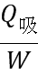×100%=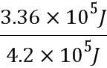×100%=80%。
答：（1）水吸收的热量为3.36×10⁵J；
（2）电热水壶的热效率为80%。
20.（2019岳阳，23）一新款节能电炖锅如图甲，有关技术参数如表（设电炖锅不同挡位的电阻和加热效率均不变）。
额定电压 | 电炖锅档位 | 额定功率/W
200V | 低温 | 200
200V | 中温 | 400
200V | 高温 | 600
- 求电炖锅在高温挡正常工作时的电流（计算结果保留一位小数）；
（2）在用电高峰期，关掉家里的其他用电器，只让处于中温挡状态的电炖锅工作，观察到标有“1800r/（kW•h）”的电能表转盘在12ls内转了20圈，求此时的实际电压；
（3）电炖锅正常工作时，用低温挡和高温挡分别给质量相同的冷水加热，待水温达到50℃时开始计时，绘制的水温随时间变化的图象如图乙所示。结合所给信息，通过计算，分析比较用高温挡还是用低温挡更节能。

解：（1）由表中数据可知，高温的功率p高=600w， 由p=ui可得，在高温档工作时，电路中的电流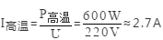，
（2）由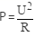可得，电炖锅的电阻：r= u2 p = (220v)2 400w =121ω， 电炖锅在高档工作时，电能表转盘在在121s内转了20r，则电炖锅消耗的电能：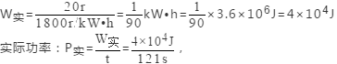，
由可得，电路的实际电压：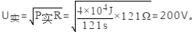
（3）高温档消耗的电能W高=p高t高=600W×6×60s=2.16×105J， 则水升高1℃消耗的电能 2.16×105J20 =1.08×104j， 低温档消耗的电能W低=P低t低=200W×9×60s=1.08×105J， 则水升高1℃消耗的电能为 1.08×105J 8 =1.35×104J， 因为1.08×104J＜1.35×104J，且两档加热水的质量相同，所以加热等质量的水升高1℃，高温档比低温档消耗电能少，用高温档节能。
答：（1）求电炖锅在高温挡正常工作时的电流是2.7A； （2）在用电高峰期，此时的实际电压是200V； （3）电炖锅正常工作时，用低温挡和高温挡分别给质量相同的冷水加热，由（3）可知用高温挡更节能。
21.（2019黄石，22）一般热水器由加热系统、测温系统和控水系统组成。某台电热水器铭牌部分信息已经模糊，如表所示，其测温系统可以简化为如图a所示的电路，电源电压为9V恒定电源，R₁为4Ω定值电阻，R₂为热敏电阻，其阻值随温度变化的关系如图b所示。
（1）为估算电热水器的额定功率，关闭其它用电器，让热水器正常工作1分钟，观察电能表，如图c所示，转动了150转，消耗电能 kW•h，则该电热水器的额定功率是 W。
（2）若已装满水的水箱温度显示75℃时突然停电，但不停水。现有4人要洗浴，正值秋冬季节，需用40℃热水洗浴，通过控水系统将10℃冷水和水箱中热水进行调配，请问每人平均用水量是多少L？（不计热损失）
（3）控温系统某时刻电压表示数为4V，此时水箱中水温是多少？
解：（1）“3000R/kW•h”表示每消耗1kW•h的电能，电能表的转盘转3000转，
则电能表的转盘转150转，电热水器消耗的电能：
W＝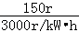＝0.05kW•h。
电热水器的额定功率：
P═＝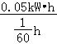＝3kW＝3000W；
（2）由ρ＝可得，水箱内热水的质量：m_{热水}＝ρ_{水}V＝1.0×10³kg/m³×60×10^{﹣3}m³＝60kg，
设需要加入冷水的质量为m_{冷}，
则达到热平衡时（即水温最终为40℃），热水放出的热量等于冷水吸收的热量，
即：cm_{热水}△t₁＝cm_{冷水}△t₂，
化简得：m_{热水}△t₁＝m_{冷水}△t₂，
代入数据有：60kg×（75℃﹣40℃）＝m_{冷水}（40℃﹣10℃），
解得m_{冷水}＝70kg，
因原来水箱中有热水60kg，则此时水的总质量：m_{总}＝m_{热水}+m_{冷水}＝60kg+70kg＝130kg，
共4人要洗浴，则每人需要水的质量：m′＝＝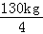＝32.5kg，
由ρ＝可得，每人需要水的体积：V′＝＝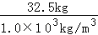＝32.5×10^{﹣3}m³＝32.5L；
（3）由图a可知，R₁与R₂串联，电压表测定值电阻R₁的电压，
已知电源电压U＝9V，控温系统某时刻电压表示数为4V，即R₁两端电压U₁＝4V，
则R₂两端电压：U₂＝U﹣U₁＝9V﹣4V＝5V，
已知R₁＝4Ω，由I＝可得，流经R₁的电流：I₁＝＝＝1A，
串联电路中电流处处相等，则I＝I₁＝I₂＝1A，
由I＝可得R₂的电阻值：R₂＝＝＝5Ω，
R₂为热敏电阻，其阻值随温度变化的关系如图b所示，其图象为一次函数，
设其关系为R₂＝kt+b，
由图象可知，当温度t＝0℃时，R₂＝8Ω；当温度t′＝80℃时，R₂′＝4Ω，
则有：8Ω＝k×0℃+b﹣﹣﹣﹣﹣﹣﹣﹣﹣①
4Ω＝k×80℃+b﹣﹣﹣﹣﹣﹣﹣﹣﹣②
解得k＝﹣，b＝8，
所以R₂＝﹣t+8，
将R₂＝5Ω代入R₂＝﹣t+8可得，t＝60℃，
即此时水箱中水温是60℃。
故：（1）0.05；3000；
（2）每人平均用水量是32.5L；
（3）此时水箱中水温是60℃。
22.(2019绥化，32)小泽家有一新型的电热足浴器。其铭牌上的部分信息如下。
（1）求电热足浴器正常工作时的电阻；
（2）用这个足浴器将5kg的水从20℃加热到40℃，求水吸收的热量；
（3）若此足浴器在额定电压下使用，需500s才能将（2）问中的水从20℃加热到40℃，求这个电热足浴器的加热效率；（计算结果精确到0.1%）
（4）小泽家安装的电能表如图所示。某次小泽断开家中的其它用电器，让电热足浴器单独工作，在1min内电能表的转盘转过50r，求此时该足浴器两端的实际电压。
解：（1）由P＝得，电热足浴器正常工作时的电阻：
R＝＝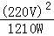＝40Ω；
（2）水吸收的热量：
Q＝cm（t﹣t₀）＝4.2×10³J/（kg•℃）×5kg×（40℃﹣20℃）＝4.2×10⁵J；
（3）足浴器在额定电压下使用500s消耗的电能：
W＝Pt＝1210W×500s＝6.05×10⁵J，
电热足浴器的加热效率：
η＝×100%＝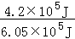×100%≈69.4%；
（4）由图知，电能表上标有3000r/（kW•h），
让电热足浴器单独工作，在1min内电能表的转盘转过50r，
则足浴器1min消耗的电能：
W′＝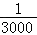kW•h×50＝kW•h＝6×10⁴J，
由W＝t得，此时该足浴器两端的实际电压：
U_{实}＝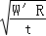＝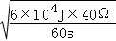＝200V。
答：（1）电热足浴器正常工作时的电阻为40Ω；
（2）水吸收的热量为4.2×10⁵J；
（3）电热足浴器的加热效率为69.4%；
（4）此时该足浴器两端的实际电压为200V。
23.（2019巴彦淖尔，12）如图所示是某温控装置的简化电路图，工作电路由电压为220V的电源和阻值R＝88Ω的电热丝组成；控制电路由电源、电磁铁（线圈电阻R₀＝20Ω）、开关、滑动变阻器R₂（取值范围0～80Ω）和热敏电阻R₁组成；R₁阻值随温度变化的关系如下表所示，当控制电路电流I≥50mA时，衔铁被吸合切断工作电路；当控制电路电流I≤40mA时，衔铁被释放接通工作电路。
（1）工作电路正常工作时，R在1min内产生的热量是多少？
（2）当温度为60℃，滑动变阻器R₂＝50Ω时，衔铁恰好被吸合，控制电路的电源电压是多少？
（3）若控制电路电源电压不变，此装置可控制的温度最大范围是多少？
（4）要想要该装置所控制的最高温度降低一些，请分析说明如何改变R₂的阻值。
解：（1）工作电路由电压为220V的电源和阻值R＝88Ω的电热丝组成，
则R在1min内产生的热量：
Q＝t＝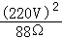×1×60s＝3.3×10⁴J；
（2）当温度为60℃时，由表格数据可知R₁＝50Ω，
已知此时滑动变阻器R₂＝50Ω，则控制电路的总电阻为：
R＝R₁+R₂+R₀＝50Ω+50Ω+20Ω＝120Ω，
此时衔铁恰好被吸合，则控制电路的电流I＝50mA＝0.05A，
由欧姆定律可得，控制电路的电源电压：
U＝IR＝0.05A×120Ω＝6V；
（3）当控制电路电流I≥50mA时，衔铁被吸合切断工作电路，由欧姆定律可得，控制电路的总电阻最大为：
R_{大}＝＝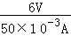＝120Ω，
滑动变阻器R₂（取值范围0～80Ω）的最大电阻为80Ω，根据串联电阻的规律，热敏电阻R₁的阻值最小（此时温度最高）：
R₁＝R_{大}﹣R₂﹣R₀＝120Ω﹣80Ω﹣20Ω＝20Ω，由表中数据知可控制的最高温度为80℃；
当控制电路电流I≤40mA时，衔铁被释放接通工作电路，由欧姆定律，控制电路的总电阻最小为：
R_{小}＝＝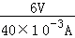＝150Ω，
滑动变阻器R₂的最小电阻为0时，根据串联电阻的规律，热敏电阻R₁的阻值最大（此时温度最低）：
R′₁＝150Ω﹣20Ω＝130Ω，由表中数据知可控制的最低温度为35℃；
所以，若控制电路电源电压不变，此装置可控制的温度最大范围是35℃～80℃；
（4）要想要该装置所控制的最高温度降低一些，即热敏电阻R₁的阻值增大，因吸合时的电流不变，由欧姆定律可知，控制电路的总电阻不变，故应减小R₂的最大阻值。
答：（1）工作电路正常工作时，R在1min内产生的热量是3.3×10⁴J；
（2）当温度为60℃，滑动变阻器R₂＝50Ω时，衔铁恰好被吸合，控制电路的电源电压是6V；
（3）若控制电路电源电压不变，此装置可控制的温度最大范围是35℃～80℃；
（4）要想要该装置所控制的最高温度降低一些，应减小R₂的最大阻值。
24.（2019通辽，25）有一台热水器，内部简化电路如图所示，R₁和R₂均为电热丝。R₁=88Ω，R₂=22Ω。
（1）如何控制S₁和S₂，使热水器处于高温挡；
（2）求低温挡正常工作5min电热丝产生的热量；
（3）求中温挡正常工作时热水器的功率。
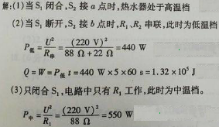
答：（1）当闭合开关s₁，并将s₂拨至位置a时，热水器处于高温档；
（2）低温档正常工作5min内电热丝产生的热量为1.32×10⁵j；
（3）中温档正常工作时热水器的功率为550w。
25.（2019辽阳，27）图甲是两档空气炸锅，图乙是其内部简化电路，R₁、R₂均为发热体，将开关S分别置 于1、2两位置时，空气炸锅处于不同的档位， 已知两档空气炸锅的高温档功率为900W，R₂ 阻值为96.8Ω，求：
（1）发热体R₁的阻值是多少？
（2 ）空气炸锅一次性可装入200g牛柳，若将这些牛柳从40℃加热到190℃，牛柳需要吸收多少热量？ [c_{牛柳}=3×10³J/ (kg·℃）］
（3）不计热量损失，用高温档将200g牛柳从40℃加热到190℃，需要多长时间？
